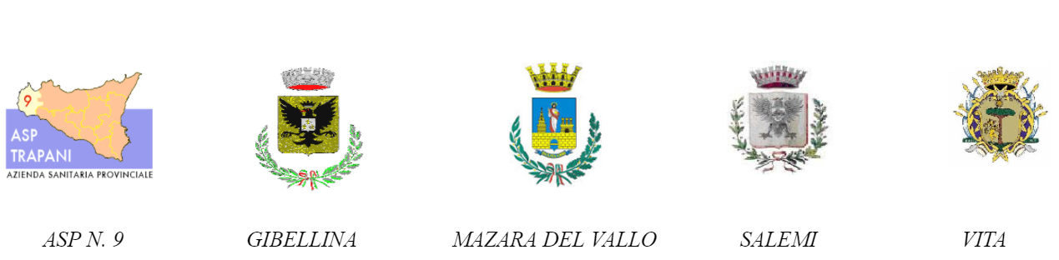
DISTRETTO SOCIO - SANITARIO N. 53
- Legge 328/2000 –
Comune Capofila: MAZARA DEL VALLO

UFFICIO DEL RESPONSABILE DELL’UFFICIO DI PIANO
tel.: (+39) 0923 671660 e-mail: gabriella.marascia@comune.mazaradelvallo.tp.it
pec: servizisociali@pec.comune.mazaradelvallo.tp.it

ALLEGATO 1

Spett. Comune di _____________________________
Area / Settore __________________________________
Via/Piazza_________________________________

MODELLO DI ISTANZA

PER LA DEFINIZIONE E ATTUAZIONE, A MEZZO VOUCHER, DI PROGETTI IN MATERIA DI VITA INDIPENDENTE ED INCLUSIONE NELLA SOCIETÀ A FAVORE DEI DISABILI MINORI GRAVI E DEI DISABILI MAGGIORI GRAVI A VALERE SUL FONDO PER LA DISABILITÀ E PER LA NON AUTOSUFFICIENZA - ANNUALITÀ 2018 – RIPARTITO AL DISTRETTO SS 53 CON IL D.R.S. N. 1916 E IL D.R.S. N. 1915 DEL 18/10/2022.

La/Il sottoscritta/o:

Cognome ___Nome________________________________

Nata/o a ( ) il _______

Residente a ( ) _______
Via/le/P.zza n°
Telefono altro tel. __________

(indicare uno o più numeri specificando a chi corrispondono parente, beneficiario, tutore, ecc) Codice fiscale __________________________________________________________________
Email:

In qualità di:

- Diretto interessato
- Familiare Grado di parentela _____
- Amministratore di sostegno nominato con decreto n. del
- Tutore nominato con decreto n. del
- Curatore nominato con decreto n. del

CON LA PRESENTE CHIEDE

La definizione e attuazione del progetto in materia di vita indipendente ed inclusione nella società, a mezzo voucher sociali, a valere del “Fondo Regionale per la disabilità e non autosufficienza” ai sensi dei DRS n. 1915 e 1916 del 18/10/2022

- sig. /sig.ra (compilare solo se diverso dal richiedente)
- minore

Cognome Nome____________________________________

Nata/o a_______________________________________(_____) il _________________________________

Cittadinanza___________________________________________

Residente a________________________________________(__ )
Via/le/P.zza___________________________________________________n°___________
Telefono altro tel.

(indicare uno o più numeri specificando a chi corrispondono parente, beneficiario, tutore, ecc) Codice fiscale :__________________________________________________________________
Email:

A tal fine, ai sensi e per gli effetti di quanto previsto all’art. 46 del D.P.R. 28 dicembre 2000 n. 445, consapevole della decadenza dal beneficio e delle responsabilità penali previste dagli artt. 75 e 76 del medesimo D.P.R. n. 445/2000 nel caso di dichiarazione non veritiera e falsità negli atti

DICHIARA

- Di aver preso visione dell’Avviso Pubblico e di accettarne le condizioni;

Che il beneficiario è in possesso dei seguenti requisiti:

- certificazione attestante lo stato di handicap ai sensi della L. 104/92 comma 3 art. 3;
- in procinto di presentazione della domanda di riconoscimento della invalidità o in attesa dell’esito della com missione di valutazione, consapevole che in tal caso l’ammissibilità della istanza progettuale dovrà essere valutata anche dalla U.V.M.D. competente;

- disabilità non determinata da naturale invecchiamento o da patologie connesse alla senilità;

- capacità di autodeterminazione e non totale compromissione della volontà di intraprendere un progetto di vita indipendente;

- che il nucleo familiare di convivenza risulta così composto:

Cognome e nome | Grado di parentela | Anno di nascita | Invalidità

DICHIARA INOLTRE CHE IL BENEFICIARIO

- di avere già presentato richiesta del servizio oggetto del presente avviso in data ______________ presso i servizi sociali del Comune di ______________________________________ del Distretto Socio -Sanitario o centro PUA distrettuale di______________________________;

- di richiedere il servizio oggetto del presente avviso per la prima volta;

- di essere beneficiari dei seguenti servizi socio- assistenziali e/o socio-sanitari:

tipologia di servizio ______________________________________________________
ente di erogazione _______________________________________________________
dal ____________________________________________________________________

tipologia di servizio ______________________________________________________
ente di erogazione _______________________________________________________
dal ____________________________________________________________________

tipologia di servizio ______________________________________________________
ente di erogazione _______________________________________________________
dal ____________________________________________________________________

tipologia di servizio ______________________________________________________
ente di erogazione _______________________________________________________
dal ____________________________________________________________________

- che il valore ISEE è di € ___________________________________________________;

Allega alla presente la seguente documentazione:

- Copia del documento di riconoscimento del richiedente;
- Copia del documento di riconoscimento del disabile;
- Verbale della commissione attestante la disabilità grave ai sensi della L. 104/92 art. 3 comma 3;
- Attestazione ISEE socio-sanitario in corso di validità;

Firma
(interessato/familiare/ tutore/ amministratore di sostegno)

_________________________________

